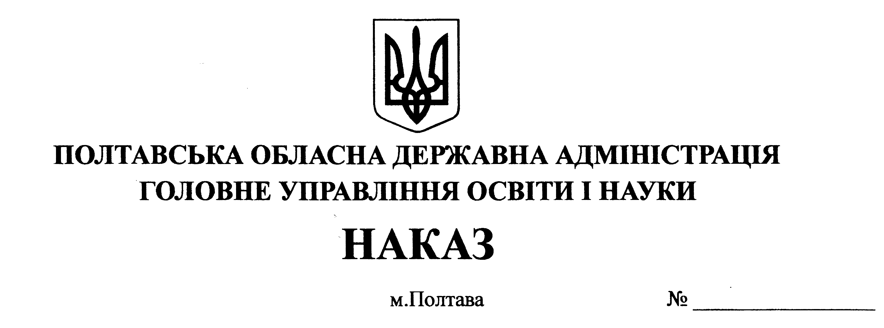
488

01.12.2011

Про проведення I етапу Всеукраїнського конкурсу-захисту науково-дослідницьких робіт учнів-членів Полтавського територіального відділення Малої академії наук України у 2011/2012 навчальному році

Відповідно до Положення про Всеукраїнські учнівські олімпіади з базових і спеціальних дисциплін, турніри, конкурси-захисти науково-дослідницьких робіт та конкурси фахової майстерності, затвердженого наказом Міністерства освіти і науки України від 18.08.1998 №305, наказу Головного управління освіти і науки Полтавської облдержадміністрації від 23.11.2011 № 466 "Про затвердження Положення про проведення І, II етапів Всеукраїнського конкурсу-захисту науково-дослідницьких робіт учнів-членів Полтавського територіального відділення Малої академії наук України", зареєстрованого в Головному управлінні юстиції у Полтавській області 25.11.2011 за № 219/1796 та з метою виявлення, підтримки обдарованої учнівської молоді, залучення її до наукових досліджень, створення умов самореалізації творчої особистості в сучасному суспільстві

НАКАЗУЮ:

1. Відділам (управлінням) освіти райдержадміністрацій, рай(міськ)виконкомів:
1.1. До 30 грудня 2011 року провести І етап Всеукраїнського конкурсу-захисту науково-дослідницьких робіт учнів-членів Полтавського територіального відділення Малої академії наук України.
1.2. До 12 січня 2012 року організувати направлення згідно з графіком реєстрації науково-дослідницьких робіт учасників II етапу Всеукраїнського конкурсу-захисту науково-дослідницьких робіт учнів-членів Полтавського територіального відділення Малої академії наук України в позашкільний навчальний заклад Полтавської обласної ради "Полтавська Мала академія наук учнівської молоді" за адресою: м. Полтава, вул. Жовтнева, 42-б, корпус 8, кімн. 105, 107 (додаток 1).

1.3. Забезпечити участь команд у ІІ етапі Всеукраїнського конкурсу-захисту науково-дослідницьких робіт учнів-членів Полтавського територіального відділення Малої академії наук України у 2011/2012 навчальному році.

2. В. о. директора позашкільного навчального закладу Полтавської обласної ради "Полтавська Мала академія наук учнівської молоді" (Денисюку Д. В.) до 10 січня 2012 року подати проект наказу "Про проведення ІI етапу Всеукраїнського конкурсу-захисту науково-дослідницьких робіт учнів-членів Полтавського територіального відділення Малої академії наук України у 2011/2012 навчальному році".

3. Контроль за виконанням даного наказу покласти на заступника начальника Головного управління освіти і науки – начальника управління вищих навчальних закладів, науки, інноваційних технологій, кадрової, виховної, позашкільної роботи та закладів обласного підпорядкування Горбаньову С. В.



В.о. начальника
Головного управління Г. Б. Власюк
освіти і науки

Додаток 1
до наказу Головного управління освіти і науки Полтавської обласної державної адміністрації
01. 12. 2011 р. № 488

ГРАФІК
реєстрації науково-дослідницьких робіт учасників ІІ етапу Всеукраїнського конкурсу-захисту науково-дослідницьких робіт учнів-членів Полтавського територіального відділення Малої академії наук України
у 2011/2012 навчальному році

№ п/п | Район, місто, заклад освіти обласного підпорядкування. | Дата прийому робіт
 | м. Полтава | 10.01.2012 (з 8⁰⁰ – 16⁰⁰)
 | м. Кременчук | 10.01.2012 (з 8⁰⁰ – 16⁰⁰)
 | м. Комсомольськ | 10.01.2012 (з 8⁰⁰ – 16⁰⁰)
 | м. Лубни | 10.01.2012 (з 8⁰⁰ – 16⁰⁰)
 | м. Миргород | 10.01.2012 (з 8⁰⁰ – 16⁰⁰)
 | Великобагачанський | 10.01.2012 (з 8⁰⁰ – 16⁰⁰)
 | Гадяцький | 10.01.2012 (з 8⁰⁰ – 16⁰⁰)
 | Глобинський | 10.01.2012 (з 8⁰⁰ – 16⁰⁰)
 | Гребінківський | 10.01.2012 (з 8⁰⁰ – 16⁰⁰)
 | Диканський | 10.01.2012 (з 8⁰⁰ – 16⁰⁰)
 | Зіньківський | 10.01.2012 (з 8⁰⁰ – 16⁰⁰)
 | Карлівський | 10.01.2012 (з 8⁰⁰ – 16⁰⁰)
 | Кобеляцький | 11.01.2012 (з 8⁰⁰ – 16⁰⁰)
 | Козельщинський | 11.01.2012 (з 8⁰⁰ – 16⁰⁰)
 | Котелевський | 11.01.2012 (з 8⁰⁰ – 16⁰⁰)
 | Кременчуцький | 11.01.2012 (з 8⁰⁰ – 16⁰⁰)
 | Лохвицький | 11.01.2012 (з 8⁰⁰ – 16⁰⁰)
 | Лубенський | 11.01.2012 (з 8⁰⁰ – 16⁰⁰)
 | Машівський | 11.01.2012 (з 8⁰⁰ – 16⁰⁰)
 | Миргородський | 11.01.2012 (з 8⁰⁰ – 16⁰⁰)
 | Новосанжарський | 11.01.2012 (з 8⁰⁰ – 16⁰⁰)
 | Оржицький | 11.01.2012 (з 8⁰⁰ – 16⁰⁰)
 | Пирятинський | 11.01.2012 (з 8⁰⁰ – 16⁰⁰)
 | Полтавський | 11.01.2012 (з 8⁰⁰ – 16⁰⁰)
 | Решетилівський | 12.01.2012 (з 8⁰⁰ – 16⁰⁰)
 | Семенівський | 12.01.2012 (з 8⁰⁰ – 16⁰⁰)
 | Хорольський | 12.01.2012 (з 8⁰⁰ – 16⁰⁰)
 | Чорнухинський | 12.01.2012 (з 8⁰⁰ – 16⁰⁰)
 | Чутівський | 12.01.2012 (з 8⁰⁰ – 16⁰⁰)
 | Шишацький | 12.01.2012 (з 8⁰⁰ – 16⁰⁰)

 | Вищий навчальний заклад І-ІІ рівня акредитації "Аграрно-економічний коледж Полтавської державної аграрної академії" | 12.01.2012 (з 8⁰⁰ – 16⁰⁰)
 | Полтавський обласний навчально-методичний центр професійно-технічної освіти | 12.01.2012 (з 8⁰⁰ – 16⁰⁰)
 | Обласний ліцей-інтернат при Кременчуцькому педучилищі імені А. С. Макаренка | 12.01.2012 (з 8⁰⁰ – 16⁰⁰)
 | Гадяцька спеціалізована загальноосвітня школа-інтернат І-ІІІ ст. імені Є. П. Кочергіна | 12.01.2012 (з 8⁰⁰ – 16⁰⁰)
 | Обласний ліцей-інтернат для обдарованих дітей із сільської місцевості імені А. С. Макаренка (с. Ковалівка) | 12.01.2012 (з 8⁰⁰ – 16⁰⁰)
 | Шишацька обласна гімназія-інтернат для обдарованих дітей | 12.01.2012 (з 8⁰⁰ – 16⁰⁰)
 | Державна спеціалізована художня школа-інтернат І-ІІІ ст. "Колегіум мистецтв у Опішному" | 12.01.2012 (з 8⁰⁰ – 16⁰⁰)
 | Кременчуцька спеціалізована загальноосвітня школа-інтернат І-ІІІ ст | 12.01.2012 (з 8⁰⁰ – 16⁰⁰)
 | Позашкільний навчальний заклад Полтавської обласної ради "Мала академія наук учнівської молоді" | 12.01.2012 (з 8⁰⁰ – 16⁰⁰)
 | Полтавський обласний центр науково-технічної творчості учнівської молоді | 12.01.2012 (з 8⁰⁰ – 16⁰⁰)
 | Полтавський обласний еколого-натуралістичний центр учнівської молоді | 12.01.2012 (з 8⁰⁰ – 16⁰⁰)
 | Полтавський обласний центр туризму і краєзнавства учнівської молоді | 12.01.2012 (з 8⁰⁰ – 16⁰⁰)
 | Полтавський обласний центр естетичного виховання учнівської молоді | 12.01.2012 (з 8⁰⁰ – 16⁰⁰)

Заступник начальника управління –
начальник відділу позашкільної,
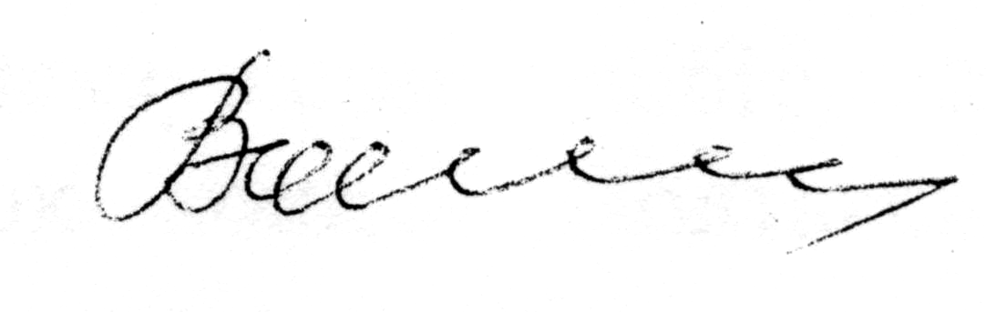
виховної роботи та закладів
обласного підпорядкування І. А. Воліченко

